Отчёт о выполнении расчётной работы по математической статистике

Студента Пахомова Леонида гр. 6212-100503D

Вариант № 46

1. Младший и старший члены вариационного ряда: $x_{(1)}$ = 3,85739 , $x_{(n)}$ = 10,2255,

Размах выборки: R= 6,36811.

Эмпирические моменты выборки $\overline{X}$ =7,100504600000002 , S2 =1,6570725243688398 .

2. Оценка плотности:

a). Данные для построения гистограммы

Начальное количество интервалов и длина одного интервала: 8 и 0,79601375

Интервалы разбиения:

|  |  |  |  |
| --- | --- | --- | --- |
| № | Границы интервала | Частота | Значение гистограммы |
| 1 | 3,85739 - 4,65340375 | 4 | 0,050250388 |
| 2 | 4,65340375 - 5,4494175 | 7 | 0,087938179 |
| 3 | 5,4494175 - 6,24543125 | 17 | 0,213564149 |
| 4 | 6,24543125 - 7,041445 | 17 | 0,213564149 |
| 5 | 7,041445 - 7,83745875 | 26 | 0,326627522 |
| 6 | 7,83745875 - 8,6334725 | 21 | 0,263814537 |
| 7 | 8,6334725 - 9,42948625 | 3 | 0,037687791 |
| 8 | 9,42948625 - 10,2255 | 5 | 0,062812985 |
| Итого | 6,36811 | *100* | *1,2562597* |

б). Гистограмма и полигон частот выборки

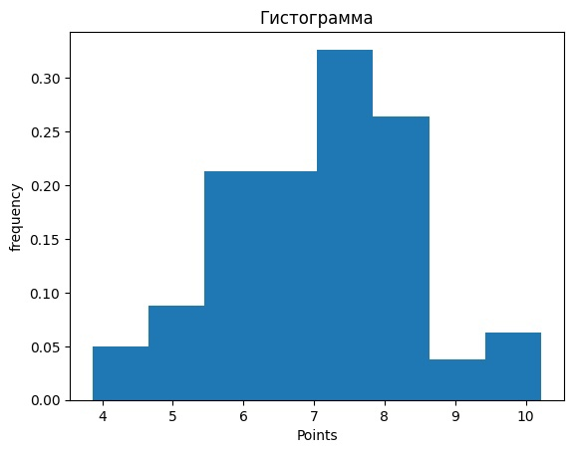

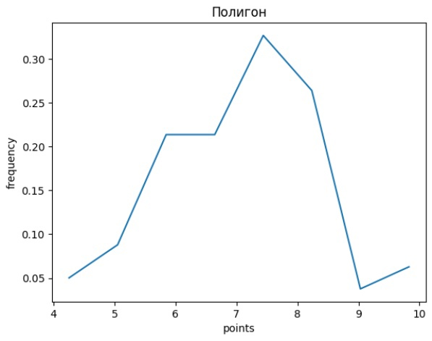

3. Проверка гипотезы о виде распределения.

а). Для полученных оценок параметров

Интервалы разбиения:

|  |  |  |  |
| --- | --- | --- | --- |
| № | Границы интервала | Частота | Теоретическая вероятность попадания |
| 1 | 3,85739 - 4,65340375 | 4 | 0.022773002484320237 |
| 2 | 4,65340375 - 5,4494175 | 7 | 0.07116069419236451 |
| 3 | 5,4494175 - 6,24543125 | 17 | 0.15345259327219096 |
| 4 | 6,24543125 - 7,041445 | 17 | 0.2284385193836126 |
| 5 | 7,041445 - 7,83745875 | 26 | 0.2348026616492575 |
| 6 | 7,83745875 - 8,6334725 | 21 | 0.16664082010797865 |
| 7 | 8,6334725 - 9,42948625 | 3 | 0.08164627126103807 |
| 8 | 9,42948625 - 10,2255 | 5 | 0.027607772169470746 |
| Итого | 6,36811 | *100* | *0.9865223345202332* |

$${}_{n}^{2}= 9.460179491439591$$

$$χ_{1-α;N-1}^{2}= 12.017036623780532$$

*Так как $9.460179491439591$ < $12.017036623780532$– мы принимаем гипотезу.*

б). Для увеличенной в 10 раз оценки мат. ожидания

Интервалы разбиения:

|  |  |  |  |
| --- | --- | --- | --- |
| № | Границы интервала | Частота | Теоретическая вероятность попадания |
| 1 | 3,85739 - 4,65340375 | 4 | 0 |
| 2 | 4,65340375 - 5,4494175 | 7 | 0 |
| 3 | 5,4494175 - 6,24543125 | 17 | 0 |
| 4 | 6,24543125 - 7,041445 | 17 | 0 |
| 5 | 7,041445 - 7,83745875 | 26 | 0 |
| 6 | 7,83745875 - 8,6334725 | 21 | 0 |
| 7 | 8,6334725 - 9,42948625 | 3 | 0 |
| 8 | 9,42948625 - 10,2255 | 5 | 0 |
| Итого | 6,36811 | *100* | *0* |

$${}_{n}^{2}=inf$$

$$χ_{1-α;N-1}^{2}= 12.017036623780532$$

*Так как $inf$ > $12.017036623780532$– мы отвергаем гипотезу*.

в). Для увеличенной в 10 раз оценки дисперсии

Интервалы разбиения:

|  |  |  |  |
| --- | --- | --- | --- |
| № | Границы интервала | Частота | Теоретическая вероятность попадания |
| 1 | 3,85739 - 4,65340375 | 4 | 0.061056454876008914 |
| 2 | 4,65340375 - 5,4494175 | 7 | 0.06864698072399394 |
| 3 | 5,4494175 - 6,24543125 | 17 | 0.07429460163542867 |
| 4 | 6,24543125 - 7,041445 | 17 | 0.07739975899438012 |
| 5 | 7,041445 - 7,83745875 | 26 | 0.07761892939922083 |
| 6 | 7,83745875 - 8,6334725 | 21 | 0.07492763602478969 |
| 7 | 8,6334725 - 9,42948625 | 3 | 0.06962455777656185 |
| 8 | 9,42948625 - 10,2255 | 5 | 0.062277188922179705 |
| Итого | 6,36811 | *100* | 0.5658461083525638 |

$${}_{n}^{2}=93.83681861262409$$

$$χ_{1-α;N-1}^{2}= 12.017036623780532$$

*Так как $93.83681861262409$ > $12.017036623780532$– мы отвергаем гипотезу*.